
"Облыстың, республикалық маңызы бар қаланың, астананың аумағында таратылатын шетелдік мерзімді баспасөз басылымдарын есепке алу" электрондық мемлекеттік қызметінің регламентін бекіту туралы
Күшін жойған
Оңтүстік Қазақстан облысы әкімдігінің 2012 жылғы 19 желтоқсандағы № 381 Қаулысы. Оңтүстік Қазақстан облысы Әділет департаментінде 2012 жылғы 29 желтоқсанда № 2184 тіркелді. Күші жойылды - Оңтүстік Қазақстан облысы әкімдігінің 2013 жылғы 27 маусымдағы № 157 қаулысымен
Ескерту. Күші жойылды - Оңтүстік Қазақстан облысы әкімдігінің 27.06.2013 № 157 қаулысымен.
РҚАО ескертпесі:
Мәтінде авторлық орфография және пунктуация сақталған.
«Әкімшілік рәсімдер туралы» Қазақстан Республикасының 2000 жылғы 27 қарашадағы Заңының 9-1-бабының 4-тармағына сәйкес Оңтүстік Қазақстан облысының әкімдігі ҚАУЛЫ ЕТЕДІ:
1. Қоса беріліп отырған «Облыстың, республикалық маңызы бар қаланың, астананың аумағында таратылатын шетелдiк мерзiмдi баспасөз басылымдарын есепке алу» электрондық мемлекеттік қызметінің регламенті бекітілсін.
2. Осы қаулының орындалуын бақылау облыс әкімінің бірінші орынбасары Б.С.Оспановқа жүктелсін.
3. Осы қаулы алғашқы ресми жарияланған күнінен бастап күнтізбелік он күн өткен соң қолданысқа енгізіледі.
Облыс әкімі А.Мырзахметов
Оңтүстік Қазақстан облысы әкімдігінің
2012 жылғы «19» желтоқсандағы
№ 381 қаулысымен бекітілген
«Облыстың, республикалық маңызы бар қаланың, астананың аумағында таратылатын шетелдiк мерзiмдi баспасөз басылымдарын есепке алу» электрондық мемлекеттік қызметінің регламенті
1. Жалпы ережелер
1. «Облыстың, республикалық маңызы бар қаланың, астананың аумағында таратылатын шетелдiк мерзiмдi баспасөз басылымдарын есепке алу» электрондық мемлекеттік қызметі (бұдан әрі – электрондық мемлекеттік қызмет) «Оңтүстік Қазақстан облысының ішкі саясат басқармасы» мемлекеттік мекемесімен (бұдан әрі - ЖАО) халыққа қызмет көрсету орталықтары (бұдан әрі – Орталық), сондай ақ «электрондық үкімет» веб-порталы www.e-gov.kz арқылы көрсетіледі.
2. Электрондық мемлекеттік қызмет Қазақстан Республикасы Үкіметінің 2009 жылғы 30 желтоқсандағы № 2315 қаулысымен бекітілген «Облыстың, республикалық маңызы бар қаланың, астананың аумағында таратылатын шетелдiк мерзiмдi баспасөз басылымдарын есепке алу» мемлекеттік қызметінің стандарты (бұдан әрі-Стандарт) негізінде көрсетіледі.
3. Электрондық мемлекеттік қызметтің автоматтандыру дәрежесі: ішінара автоматтандырылған.
4. Электрондық мемлекеттік қызмет көрсету түрі: транзакциялық.
5. Осы электрондық мемлекеттік қызметінің регламентінде (бұдан әрі-Регламент) пайдаланатын ұғымдар мен қысқартулар:
1) жеке сәйкестендіру нөмірі - жеке тұлға, оның ішінде өз қызметін жеке кәсіпкер ретінде жүзеге асыратын жеке кәсіпкер үшін қалыптасқан бірегей нөмір (бұдан әрі - ЖСН);
2) бизнес-сәйкестендіру нөмірі – заңды тұлға (филиалдың және өкілдіктің) және бірлескен кәсіпкерлік түрінде қызметін жүзеге асыратын жеке кәсіпкер үшін қалыптасқан бірегей нөмір (бұдан әрі - БСН);
3) бірыңғай нотариалдық ақпараттық жүйе - нотариалдық қызметтің автоматтандырылуы және әділет органдары мен нотариалдық палаталардың өзара әрекеттесуі үшін арналған ақпаратты-бағдарламалық кешен (бұдан әрі-БНАЖ);
4) алушы – қажетті электрондық ақпараттық ресурстарды алу және оны пайдалану үшін ақпараттық жүйеге сүйенген субъект;
5) транзакциялық қызмет – электрондық сандық қолтаңбаны қолданумен өзара ақпарат алмасуды талап ететін пайдаланушыға электрондық ақпараттық қорды ұсыну жөніндегі қызмет;
6) «электрондық үкімет» веб-порталы – нормативтік құқықтық базаны қоса алғанда барлық шоғырланған Үкіметтік ақпаратқа және электрондық мемлекеттік қызметтерге қол жетімді бірыңғай терезе ретіндегі ақпараттық жүйе (бұдан әрі – ЭҮП);
7) «электрондық үкімет» шлюзі - электрондық қызметтерді іске асыру шеңберінде «электрондық үкімет» ақпараттық жүйелерді интеграциялауға арналған ақпараттық жүйе (бұдан әрі - ЭҮШ);
8) электрондық цифрлық қолтаңба - электрондық цифрлы қолтаңбаның қою құралдарымен құрылған және электрондық құжаттың дұрыстығын, оның мәні мен мазмұның өзгермейтінін растайтын электрондық цифрлық белгілердің жиынтығы (бұдан әрі - ЭЦҚ);
9) электрондық құжат – ақпарат электрондық-цифрлық нысанда берілген және электрондық цифрлық қолтаңба арқылы куәландырылған құжат;
10) электрондық мемлекеттік қызмет – ақпараттық технологияларды қолдана отырып, электрондық нысанда көрсетілетін мемлекеттік қызмет;
11) ақпараттық жүйе - аппараттық-бағдарламалық кешенін қолдана отырып, ақпаратты сақтауға, өңдеуге, іздеуге, таратуға, беруге және ұсынуға арналған жүйе (бұдан әрі – АЖ);
12) «Жеке тұлғалар» мемлекеттік деректер қоры – ақпаратты автоматтандырылған түрде жинауға, сақтау мен өңдеуге, Қазақстан Республикасында жеке тұлғаларды бірыңғай сәйкестендіруді енгізу және мемлекеттік басқару органдары мен басқа да субъектілерге, олардың өкілеттіктері шегінде және Қазақстан Республикасы заңнамасына сәйкес жеке тұлғалар туралы өзекті әрі шынайы мәлімет ұсыну мақсатында Жеке сәйкестендіру нөмірлерінің ұлттық тізілімін құру үшін арналған ақпараттық жүйе (бұдан әрі – ЖТ МДҚ);
13) «Заңды тұлғалар» мемлекеттік деректер қоры – Қазақстан Республикасында заңды тұлғаларды бірыңғай сәйкестендіруді енгізу және олар туралы өзекті және дұрыс мәліметтерді мемлекеттік басқару органдарына және басқа да субъектілерге олардың өкілеттіктерінің шеңберінде және Қазақстан Республикасының заңнамасына сәйкес ұсыну мақсатында ақпаратты автоматтандырып жинауға, сақтауға және өңдеуге, Ұлттық бизнес сәйкестендіру нөмірлері тізілімін құруға арналған автоматтандырылған жүйе (бұдан әрі – ЗТ МДҚ);
14) пайдаланушы – оған қажетті электрондық ақпараттық ресурстарды алу үшін ақпараттық жүйеге жүгінетін және оларды пайдаланатын субъект (тұтынушы, қызмет көрсетуші);
15) «электрондық үкіметінің» өңірлік шлюзі - ЖАО ішкі жүйе/қосалқы жүйе және ЖАО электрондық қызметін көрсету үдерісіне қатысатын сыртқы ақпараттық жүйелермен ақпараттық өзара әрекет етуді қамтамасыз ететін (бұдан әрі – ЭҮӨШ) ақпараттық жүйесі;
16) құрылымдық-функционалдық бірліктер (бұдан әрі - ҚФБ) – мемлекеттік органдардың, мекемелердің немесе өзге де ұйымдардың құрылымдық бөлімшелерінің және қызмет көрсету үдерісінде қатысатын ақпараттық жүйелердің тізбесі;
17) халыққа қызмет көрсету орталықтарының ақпараттық жүйесі – мемлекеттік қызметтер көрсету үдерістеріне қатыстырылған мемлекеттік органдардың мемлекеттік қызметтерімен электрондық ақпараттық ресурстарына бірыңғай қол жеткізу нүктесі ретіндегі ақпараттық жүйе (бұдан әрі - ХҚКО АЖ).
2. Электрондық мемлекеттік қызметті көрсету жөнінде қызмет беруші әрекетінің тәртібі
6. ЭҮП арқылы (өзара функционалдық іс-әрекеттің диаграммасы) қызмет көрсетушінің қадамдық іс-әрекеттері мен шешімдері осы регламенттің 2-қосымшасында берілген:
1) алушы ЭҮП-ге ЖСН/БСН және парольдің көмегімен тіркелуді жүзеге асырады (ЭҮП-да тіркелмеген алушылар үшін жүзеге асырылады);
2) 1-үдеріс - электрондық мемлекеттік қызметті алу үшін алушы ЭҮП-те ЖСН/БСН және парольдің көмегімен тіркелуді енгізу үдерісі (авторизациялау үдерісі);
3) 1-шарт - ЭҮП-те ЖСН/БСН және пароль арқылы алушы деректемелерінің түпнұсқалығын тексеру;
4) 2-үдеріс- - алушы деректерінде бұзушылықтар болуына байланысты авторизациялаудан бас тарту туралы ЭҮП-те хабарламаны қалыптастыруы;
5) 3-үдеріс – алушы осы регламентте көрсетілген қызметті таңдайды, қызмет көрсету және нысанның құрылымы мен форматтық талаптарының есебімен, сұрау нысанына электронды түрде Стандарттың 11 тармағында көрсетілген қажетті құжаттарды бекіте отырып, оны алушының толтыруы үшін экранға сұраныс нысанын шығару, сондай-ақ сұранысты куәландыру үшін тұтынушының ЭЦҚ тіркеу куәлігін таңдауы;
6) 2-шарт - идентификациялық деректердің сәйкестігін (өтінімде көрсетілген ЖСН/БСН мен ЭЦҚ тіркеу куәлігінде көрсетілген ЖСН/БСН арасындағы), ЭЦҚ тіркелген куәлігінің әрекет ету мерзімін және ЭҮП-дағы шақыртылған (жойылғандар) тіркелген куәліктердің тізімінде болмауын тексеру;
7) 4-үдеріс - алушының ЭЦҚ-ның нақтылығы расталмауына байланысты өтінім жасалған электрондық мемлекеттік қызметті көрсетуден бас тарту туралы хабарламаны қалыптастыру;
8) 5-үдеріс - алушының ЭЦҚ арқылы электрондық мемлекеттік қызмет көрсету үшін сұранысты растау және қызмет берушінің өңдеуі үшін ЭҮӨШ/ЭҮШ арқылы ЭҮӨШ АЖО-на электронды құжатты (сұранысты) жолдау;
9) 6-үдеріс – ЭҮӨШ АЖО-да электронды құжатты тіркеу;
10) 3-шарт – алушы тіркеген Стандартта көрсетілген құжаттардың сәйкестігі және қызмет көрсету үшін негіз болуы;
11) 7-үдеріс- алушының құжаттарында кемшіліктердің болуына байланысты сұратылып отырған қызметке бас тарту туралы хабарлама қалыптастыру;
12) 8-үдеріс -ЭҮП-мен қалыптастырылған алушының қызмет нәтижесін алуы (электронды құжат нысанындағы анықтама). Қызмет берушінің уәкілетті тұлғасының ЭЦҚ қолдана отырып, электронды құжатты қалыптастыру.
7. Орталық арқылы (өзара функционалдық іс-әрекеттің диаграммасы) электрондық мемлекеттік қызмет көрсету кезіндегі қызмет көрсетушінің қадамдық іс-әрекеттері мен шешімдері осы регламенттің 2-қосымшасында берілген.
1) 1-үдеріс - ХҚКО операторының қызметті көрсету үшін ХҚКО АЖ АЖО-да логин және парольді енгізуі (авторизациялау үдерісі);
2) 2-үдеріс – осы Регламентте көрсетілген қызметті Орталық операторының енгізуі, қызметті көрсету үшін экранға сұраныс нысанын шығару және Орталық операторымен алушының деректерін енгізу, сондай-ақ алушының өкілінің сенімхаты бойынша деректерді енгізу (сенімхат нотариалды куәландырылған жағдайда ғана, сенімхат өзгедей куәландырылған жағдайда сенімхат деректері толтырылмайды) деректерінде жөнсіздіктер бар болуына байланысты ХҚКО АЖ-де авторизациядан бас тарту туралы хабарламаны қалыптастыруы;
3) 3-үдеріс-алушы деректері туралы ЭҮШ арқылы ЖТ МДҚ/ЗТ МДҚ-на, сондай-ақ алушы өкілінің сенімгерлік деректері туралы БНАЖ-ға сұраныс жолдау;
4) 1-шарт- алушы деректерінің ЖТ МДҚ/ЗТ МДҚ-да, сенімгерлік деректерінің БНАЖ-да болуын тексеру;
5) 4-үдеріс- алушы деректерінің ЖТ МДҚ/ЗТ МДҚ-да, сенімгерлік деректерінің БНАЖ-да болмауына байланысты, деректерді алуға мүмкіндік жоқтығы туралы хабарлама қалыптастыру;
6) 5-үдеріс- Орталық операторының алушы ұсынған қағаз нысанындағы және сканерленген құжаттардың бар болуы бөлігінде сұраныс нысанын толтыруы, оны сұраныс нысанына тіркеу және және қызмет ұсынуға сұратылып отырған, толтырылған нысанды (енгізілген деректерді) ЭЦҚ арқылы куәландыру;
7) 6-үдеріс- ЭҮӨШ/ЭҮШ арқылы ЭҮӨШ АЖО-ға Орталық операторының ЭЦҚ-мен куәландырылған (қол қойылған) электронды құжатты (алушы сұранысын) жолдау;
8) 7-үдеріс-электронды құжатты ЭҮӨШ АЖО-да тіркеу;
9) 2-шарт-қызмет берушінің алушы тіркеген, Стандартта көрсетілген құжаттардың сәйкес болуын және қызметті ұсынуға негіз болуын тексеруі (өңдеуі);
10) 8-үдеріс- алушының құжаттарында бұзушылықтардың орын алуына байланысты, сұратылып отырған қызметтен бас тарту туралы хабарлама қалыптастыру;
11) 9-үдеріс- Орталық операторы арқылы алушының қызметтің нәтижесін алуы.
8. Регламенттің 4-қосымшасында алушыға ұсынылатын электрондық мемлекеттік қызметке берілетін өтініштің экрандық нысаны келтірілген. Қызметтің сұранысы мен жауабының нысандары «электрондық үкіметтің» www.e.gov.kz веб-порталында келтірілген.
9. Алушының электрондық мемлекеттік қызмет бойынша сұраныстың орындалу мәртебесін тексеру әдісі: «электрондық үкімет» порталындағы «Қызмет алу тарихы» бөлімінде, сондай-ақ қызмет көрсетушіге жүгінгенде.
10. Электрондық мемлекеттік қызметті көрсету бойынша қажетті ақпаратты және кеңесті саll – орталықтың (1414) телефонынан алуға болады.
3. Электрондық мемлекеттік қызмет көрсету үдерісіндегі өзара іс-қимыл тәртібін сипаттау
11. Электрондық мемлекеттік қызмет көрсету үдерісіне қатысатын құрылымдық – функционалдық бірліктер (бұдан әрі – ҚФБ):
қызмет беруші;
Орталық операторы;
ЭҮП;
ЭҮШ;
ЭҮӨШ;
ХҚКО АЖ;
ЖТ МДҚ/ЗТ МДҚ.
12. Регламенттің 1-қосымшасында іс-қимылдар (үдерістер, функциялар, операциялар) дәйектілігінің мәтіндік кестелік сипаттамасы әрбір іс-қимылдың орындалу мерзімі көрсетіле отырып, берілген.
13. Логикалық дәйекті іс-қимылдардың (электрондық мемлекеттік қызмет көрсету үрдісінде) арасында өзара байланысын көрсететін диаграмма, олардың сипаттамаларына сәйкес, осы регламенттің 2, 3-қосымшаларында берілген.
14. Регламенттің 5-қосымшасында электрондық мемлекеттік қызмет көрсету нәтижесі сәйкес келуі тиіс экрандық нысандар, 6-қосымшада нысанды-логикалық қадағалау ережесі келтірілген.
15. Алушыларға электрондық мемлекеттік қызмет көрсету үдерісіне қойылатын талаптар:
1) конфиденциалдылық (ақпаратты заңсыз алудан қорғау);
2) тұтастық (ақпаратты заңсыз өзгертуден қорғау);
3) қол жетімділік (ақпарат пен ресурстарды заңсыз ұстап қалудан қорғау).
16. Электрондық мемлекеттік қызмет көрсетудің техникалық шарттары:
1) интернетке шығу;
2) қызмет көрсетіліп жатқан тұлғаның ЖСН/БСН-і болуы;
3) ЭҮП-мен авторизациялау;
4) пайдаланушының ЭЦҚ болуы.
«Облыстың, республикалық маңызы бар қаланың,
астананың аумағында таратылатын шетелдiк
мерзiмдi баспасөз басылымдарын есепке алу»
электрондық мемлекеттік қызметінің регламентіне
1-қосымша
1-кесте. ЭҮП арқылы ҚФБ әрекеттерін сипаттау
1 | Әрекет № (жұмыс барысы, легі) | 1 | 2 | 3 | 4 | 5 | 6 | 7 | 8
2 | ҚФБ атауы | Алушы | ЭҮП | Алушы | ЭҮП | Алушы | ЭҮӨШ АЖО | ЭҮӨШ АЖО | ЭҮӨШ АЖО
3 | Әрекеттің (үдерістің, ресімнің, операцияның) атауы және олардың сипаттамасы | ЖСН және пароль бойынша ЭҮП авторизацияланады | Алушы деректерінде қателіктердің болуына байланысты қызметті көрсетуден бас тарту туралы хабарлама құрады | Қызметті таңдайды, тұтынушы ЭЦҚ-н таңдай отырып сұраныс нысанын толтырады | Алушы ЭЦҚ-ң деректерінде қателіктердің болуына байланысты қызметті көрсетуден бас тарту туралы хабарлама құрады | Алушының ЭЦҚ көмегімен куәландыру (қол қою) және сұранысты ЭҮӨШ АЖО-на жіберу | Құжатты тіркеу | Алушы құжаттарында қателіктердің болуына байланысты қызметті көрсетуден бас тарту туралы хабарлама құрады | Алушының қызмет нәтижесін алуы
4 | Аяқталу нысаны (мәліметтер, құжат, ұйымдастырушылық-бөлу шешімі) | Сұраныс құрудың сәтті аяқталғаны жөніндегі хабарламаның көрінуі | Сұратылған электронды мемлекеттік қызметті көрсетуден бас тарту туралы хабарлама құру | Сұраныстың бағытталуы | Сұратылған электронды мемлекеттік қызметті көрсетуден бас тарту туралы хабарлама құру | Сұраныстың бағытталуы | Өтінішке нөмір қоя отырып, сұранысты тіркеу | Дәлелді бас тартуды құру | Шығыс құжатының көрінуі
5 | Орындалу мерзімдері | 30 секунт – 1 минут | 30 секунт | 1,5 минут | 1,5 минут | 30 секунт – 1 минут | 1 минут | 30 секунт | 10 жұмыс күні
6 | Келесі әрекеттің нөмірі | 2-егер алушының деректерінде қателіктер болса; 3-егер авторизация сәтті өтсе | – | 4-егер алушының деректерінде қателіктер болса; 5-қателіктер жоқ болса | - | - | 7-егер алушының деректерінде қателіктер болса; 8-қателіктер жоқ болса | - | -
2-кесте. Орталық арқылы ҚФБ әрекеттерін сипаттау
1 | Әрекет № (жұмыс барысы, легі) | 1 | 2 | 3 | 4 | 5 | 6 | 7 | 8 | 9
2 | ҚФБ атауы | ХҚКО АЖ АЖО | Орталық операторы | Орталық операторы | ЖТ МДҚ, БНАЖ | Орталық операторы | Орталық операторы | ЭҮӨШ АЖО | ЭҮӨШ АЖО | ЭҮӨШ АЖО
3 | Әрекеттің (үдерістің, ресімнің, операцияның) атауы және олардың сипаттамасы | Логин және пароль бойынша ХҚКО операторы авторизацияланады | Қызметті таңдайды және сұраныс нысанын толтырады | ЖТ МДҚ, БНАЖ-ға сұраныс жолдау | Алушы деректерінің болмауына байланысты деректерді алу мүмкін еместігі туралы хабарлама құру | ЭЦҚ куәландыруымен және қажетті құжаттарды сұраныс нысанына тіркей отырып, сұранысты толтыру | ЭЦҚ куәландыруымен (қол қойылған) құжаттарды ЭҮӨШ АЖО-ға жолдау | Құжаттарды тіркеу | Алушы құжаттарында қателіктердің болуына байланысты қызметті көрсетуден бас тарту туралы хабарлама құру | Алушы ның қызмет нәтижесін алуы
4 | Аяқталу нысаны (мәліметтер, құжат, ұйымдастырушылық-бөлу шешімі) | Өтінішке нөмір қоя отырып, сұранысты жүйеде тіркеу | Сұраныс құрудың сәтті аяқталғаны жөніндегі хабарламаның көрінуі | Сұраныстың бағытталуы | Дәлелді бас тартуды құру | Сұраныс құрудың сәтті аяқталғаны жөніндегі хабарламаның көрінуі | Сұраныстың бағытталуы | Өтінішке нөмір қоя отырып, сұранысты жүйеде тіркеу | Дәлелді бас тартуды құру | Қызмет нәтижесін құру- хабарлама
5 | Орындалу мерзімдері | 30 секунт – 1 минут | 30 секунт | 1,5 минут | 1,5 минут | 30 секунт – 1 минут | 1 минут | 1 минут | 30 секунт – 1 минут | 15 минут
6 | Келесі әрекеттің нөмірі | 2 | 3 | 4-егер алушының деректерінде қателіктер болса; 5-қателіктер жоқ болса | - | - | - | 8-егер алушының деректерінде қателіктер болса; 9-қателіктер жоқ болса | - | -
«Облыстың, республикалық маңызы бар қаланың,
астананың аумағында таратылатын шетелдiк
мерзiмдi баспасөз басылымдарын есепке алу»
электрондық мемлекеттік қызметінің регламентіне
2-қосымша
Электрондық мемлекеттік қызметті ЭҮП арқылы көрсеткен кездегі функционалды өзара әрекеттестіктің № 1-диаграммасы
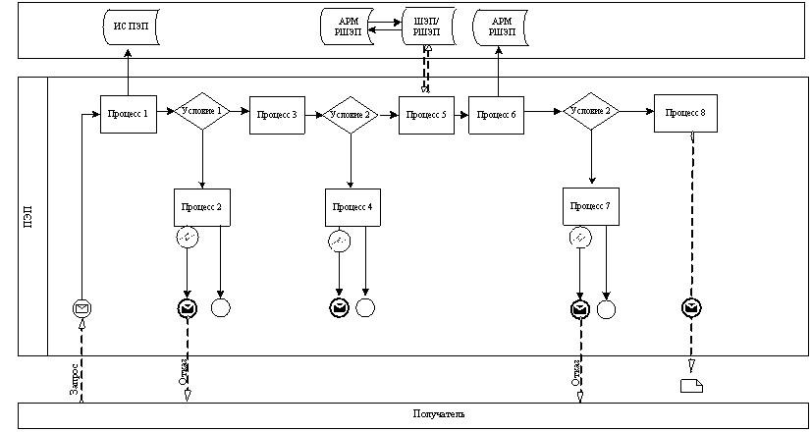
«Облыстың, республикалық маңызы бар қаланың,
астананың аумағында таратылатын шетелдiк
мерзiмдi баспасөз басылымдарын есепке алу»
электрондық мемлекеттік қызметінің регламентіне
3-қосымша
Электронды мемлекеттік қызметті ХҚКО АЖ арқылы көрсеткен кездегі функционалды өзара әрекеттестіктің
№ 2-диаграммасы
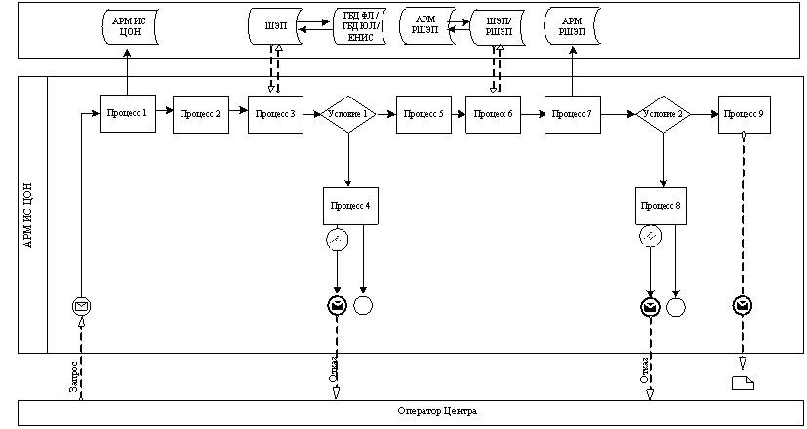
Шартты белгілер:
 | Бастапқы хабарлама
 | Соңғы хабарлама
 | Аралық хабарлама
 | Соңғы қарапайым оқиғалар
 | Қате
 | Ақпараттық жүйе
 | Процесс
 | Шарт
 | Басқару ағыны
 | Хабарлама ағыны
 | Соңында тұтынушыға ұсынылатын электрондық құжат
«Облыстың, республикалық маңызы бар қаланың,
астананың аумағында таратылатын шетелдiк
мерзiмдi баспасөз басылымдарын есепке алу»
электрондық мемлекеттік қызметінің регламентіне
4-қосымша
Электрондық мемлекеттік қызметке өтініштің экрандық нысаны
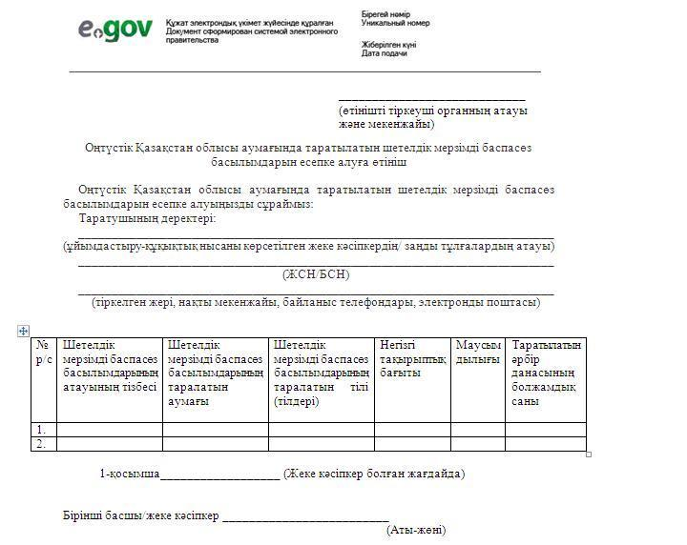

«Облыстың, республикалық маңызы бар қаланың,
астананың аумағында таратылатын шетелдiк
мерзiмдi баспасөз басылымдарын есепке алу»
электрондық мемлекеттік қызметінің регламентіне
5-қосымша
Шығыс құжатының нысаны
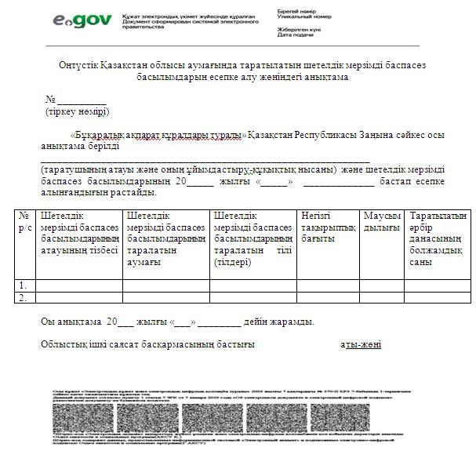
Шығыс құжатының нысаны (бас тарту)
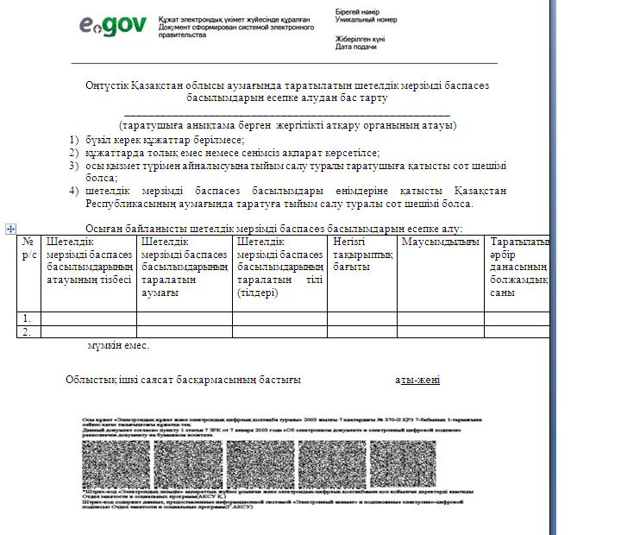
«Облыстың, республикалық маңызы бар қаланың,
астананың аумағында таратылатын шетелдiк
мерзiмдi баспасөз басылымдарын есепке алу»
электрондық мемлекеттік қызметінің регламентіне
6-қосымша
Шығыс нысандарға форматты-логикалық қадағалаудың және электрондық мемлекеттік қызметке хабарлама берудің ережесі Өтініш беруші: жеке және заңды тұлға
№ | Өтініш нысанындағы жер | Міндетті/міндетті емес | Өлшемге форматты-логикалық қадағалау | Формат
1. | Жеке кәсіпкердің/заңды тұлға-таратушының атауы | міндетті | жоқ | Символды
2. | Ұйымдастырушылық-құқықтық нысан | міндетті | жоқ | Символды
3. | ЖСН/БСН | міндетті | 12 | Санды
4. | Таратушының тіркелген жері | міндетті | жоқ | Символды
5. | Таратушының нақты мекенжайы | міндетті | жоқ | Символды
6. | Таратушының телефоны | міндетті | 15 | Санды
7. | Электронды пошта | міндетті емес | жоқ | Символды
8. | Басшының аты-жөні/жеке кәсіпкер | міндетті | жоқ | Символды
9. | Шетелдiк мерзiмдi баспасөз басылымдарының атауының тізбесі | міндетті | жоқ | Символды
10. | Шетелдiк мерзiмдi баспасөз басылымдарының таралу аумағы | міндетті | жоқ | Символды
11. | Шетелдiк мерзiмдi баспасөз басылымдарының таралатын тілі (тілдері) | міндетті | жоқ | Символды
12. | Негізгі тақырыптық бағыты | міндетті | жоқ | Символды
13. | Маусымдылығы | міндетті | жоқ | Символды
14. | Таратылатын әрбір данасының болжамдық саны | міндетті | 6 | Санды
15. | Мерзімі | міндетті | 8 | Санды
«Облыстың, республикалық маңызы бар қаланың,
астананың аумағында таратылатын шетелдiк
мерзiмдi баспасөз басылымдарын есепке алу»
электрондық мемлекеттік қызметінің регламентіне
7-қосымша
Электрондық мемлекеттік қызмет көрсеткішінің сауалнамасын анықтау нысаны: «сапа» және «қол жетімділік»____________________________________________________
(қызметтің атауы)
1. Электрондық мемлекеттік қызмет көрсетудің қорытындысы және үрдіс сапасымен Сіз қанағатсыз ба?
1) қанағаттанбаймын;
2) жартылай қанағаттанамын;
3) қанағаттанамын.
2. Электрондық мемлекеттік қызмет көрсетудің ақпараттық реттігіне Сіз қанағатсыз ба?
1) қанағаттанбаймын;
2) жартылай қанағаттанамын;
3) қанағаттанамын.

© 2012. Қазақстан Республикасы Әділет министрлігінің «Қазақстан Республикасының Заңнама және құқықтық ақпарат институты» ШЖҚ РМК

